Chapitre 4 : Pourcentages
Mathématique
Mme Rodrigues
3P


Introduction :

Activité 1 :
Un commerçant achète de la marchandise pour $360 000€.$ En payant comptant, il obtient une remise de $2\%$. Peut-il s’offrir, avec cette réduction, une moto à $6000€$ ?

……………………………………………………………………………………………………………………………………………………………………………………………………………………………………………………………………………………………………………………………………………………………………………………………………………………………

Correction :
…………………………………………………………………………………………………………………………………………………………………………………………………………………………………………………………………………………………………………………………………………………………………………………………………………………………………………………………………………………………………………………………………………………………………

Activité 2 :

Un tonneau de $225$ litres a une petite fuite. Il a perdu $15\%$ de son contenu avant que l'on s'en aperçoive. Combien de litres le tonneau a-t-il perdu ?

……………………………………………………………………………………………………………………………………………………………………………………………………………………………………………………………………………………………………………………………………………………………………………………………………………………………………………………………………………………………………

Synthèse 1:
Un pourcentage peut s’écrire de différentes manières :
……………………………………………………………………………………………………………
Il peut donc s’écrire sous la forme d’une ……………………………………………………………….. dont le …………………………………………………………………. est $100.$
Exemple : ……………………………………………………………………………………………………………
« Pourcent » vient de l’italien « per cento » et s’écrit en utilisant le symbole

Un pourcentage représente un rapport entre deux nombres. Le numérateur exprime une partie et le dénominateur le tout.
Exemple : La Terre est composée de $71\%$ d’eau.
……………………………………………………………………………………………………………………………………………………………………………………………………………………
$$\frac{71}{100}$$

Comment calculer le pourcentage d’un nombre ?
$13\% de 1 200=$ ………………………………………………………………………………………

Pourcentages faciles à calculer :
…………………………………………… | …………………………………………
…………………………………………… | …………………………………………
…………………………………………… | …………………………………………
…………………………………………… | …………………………………………
…………………………………………… | …………………………………………

Exercices :
- Calcule le pourcentage des nombres suivants :
$25 \% de 50 =$ …………………………………………………………………………………………
$7 \% de 1 600 =$………………………………………………………………………………………
$10 \% de 16 =$…………………………………………………………………………………………
$28 \% de 200 =$………………………………………………………………………………….……
$75 \% de 36 =$ ………………………………………………………………………………….……..
$80 \% de 20 =$……………………………………………………………………..…………….…....
$40 \% de 50 =$ …………………………………………………………………………………….….

Remarque :
………………………………………………………………………………………………………………………………………………………………………………………………………………………………………………………………………………………………………………………………………………………………………………………………………………………………………………………………………………………………………………………………………………………………………………………………………………………………………………………………………………Résous les problèmes ci-dessous :
  - J’obtiens 228 points sur 300. Cela fait ………………………………………….. %.

  - Dans une école, $250$ élèves sont inscrits. $15$ élèves sont absents. Quel pourcentage d’élèves sont présents ?
………………………………………………………………………………………………………………………………………………………………………………………………………………………………………………………………………………………………………………………………………

Soldes et réductions :

Activité 1 :
Durant les soldes, je décide de m’acheter un Playstation 4 d’une valeur $499 €$. Étant une très bonne cliente du magasin, le vendeur me propose une ristourne de $10\%$. Combien vais-je la payer ?
…………………………………………………………………………………………………………………………………………………………….…………………………………………………………………………………………………………………………………………………………….…………………………………………………………………………………………………………………………………………………………….…………………………………………………………………………………………………………………………………………………………….……………………………………………………………………………………………………………………………………………………………………………………………………………………………………………………

Activité 2 :
Une télé coute $4275 €$ après $35\%$ de réduction. Calcule le prix au départ de cette même télé.
………………………………………………………………………………………………………………………………………………………………………………………………………………………………………………………………………………………………………………………………………………………………………………………………………………………………………………………………………………………………………………………………………………………………………………………………………………………………………………………………………………………………………………………………………………………………………………………………………………………………………………………………………………………………………………………………………………………………………………………………………………………

Synthèse 2:
Pour diminuer un nombre d’un certain pourcentage, il faut :
- ……………………………………………………………………………………………………………………………………………….......
- ……………………………………………………………………………………………………………………………………………………..

Exemple :
Combien coûtera un livre affiché à $24 €$ si on bénéficie d’une réduction de $15\%$?
……………………………………………………………………………………………………………………………………………………………………………………………………………………………………………………………………………………………………………………………………………………………………………………………………………………………………………………
Afin de trouver le prix de départ, lorsqu’on donne le prix après réduction, on utilise ……………………………………………………………………………………………………………

Exemple :
Une voiture coûte $16 995 €$ après $33\%$ de réduction. Combien coûtait-elle au départ ?
…………………………………………………………………………………………………………………………………………………………………………………………………………………………………………………………………………………………………………………………………………………………………………………………………………………………………………………………………………………………………………………………………………………………………

Exercices :

- Durant les soldes, un magasin propose les promotions suivantes :
$30\%$ sur les vêtements et $20\%$ sur les chaussures
Calcule le prix de chaque article après réduction :
Article | Prix initial |  | Réduction | Nouveau prix
Pantalon enfant | $$30€$$
Chaussures de sport | $$40€$$
Blouson | $$150€$$
Bottes | $$70€$$

- Résous les problèmes suivants :
  - J’achète une tente de $150€.$ Comme elle est restée exposée en vitrine et qu’elle est légèrement décolorée, le marchand m’accorde une ristourne de $10\%$. Combien dois-je payer ?
…………………………………………………………………………………………………………………………………………………………………………………………………………………………………………………………………………………………………………………………………………………………………………………………………………………………………………………………………………………………………………………………………………………………………

  - Calcule le coût des vacances pour :
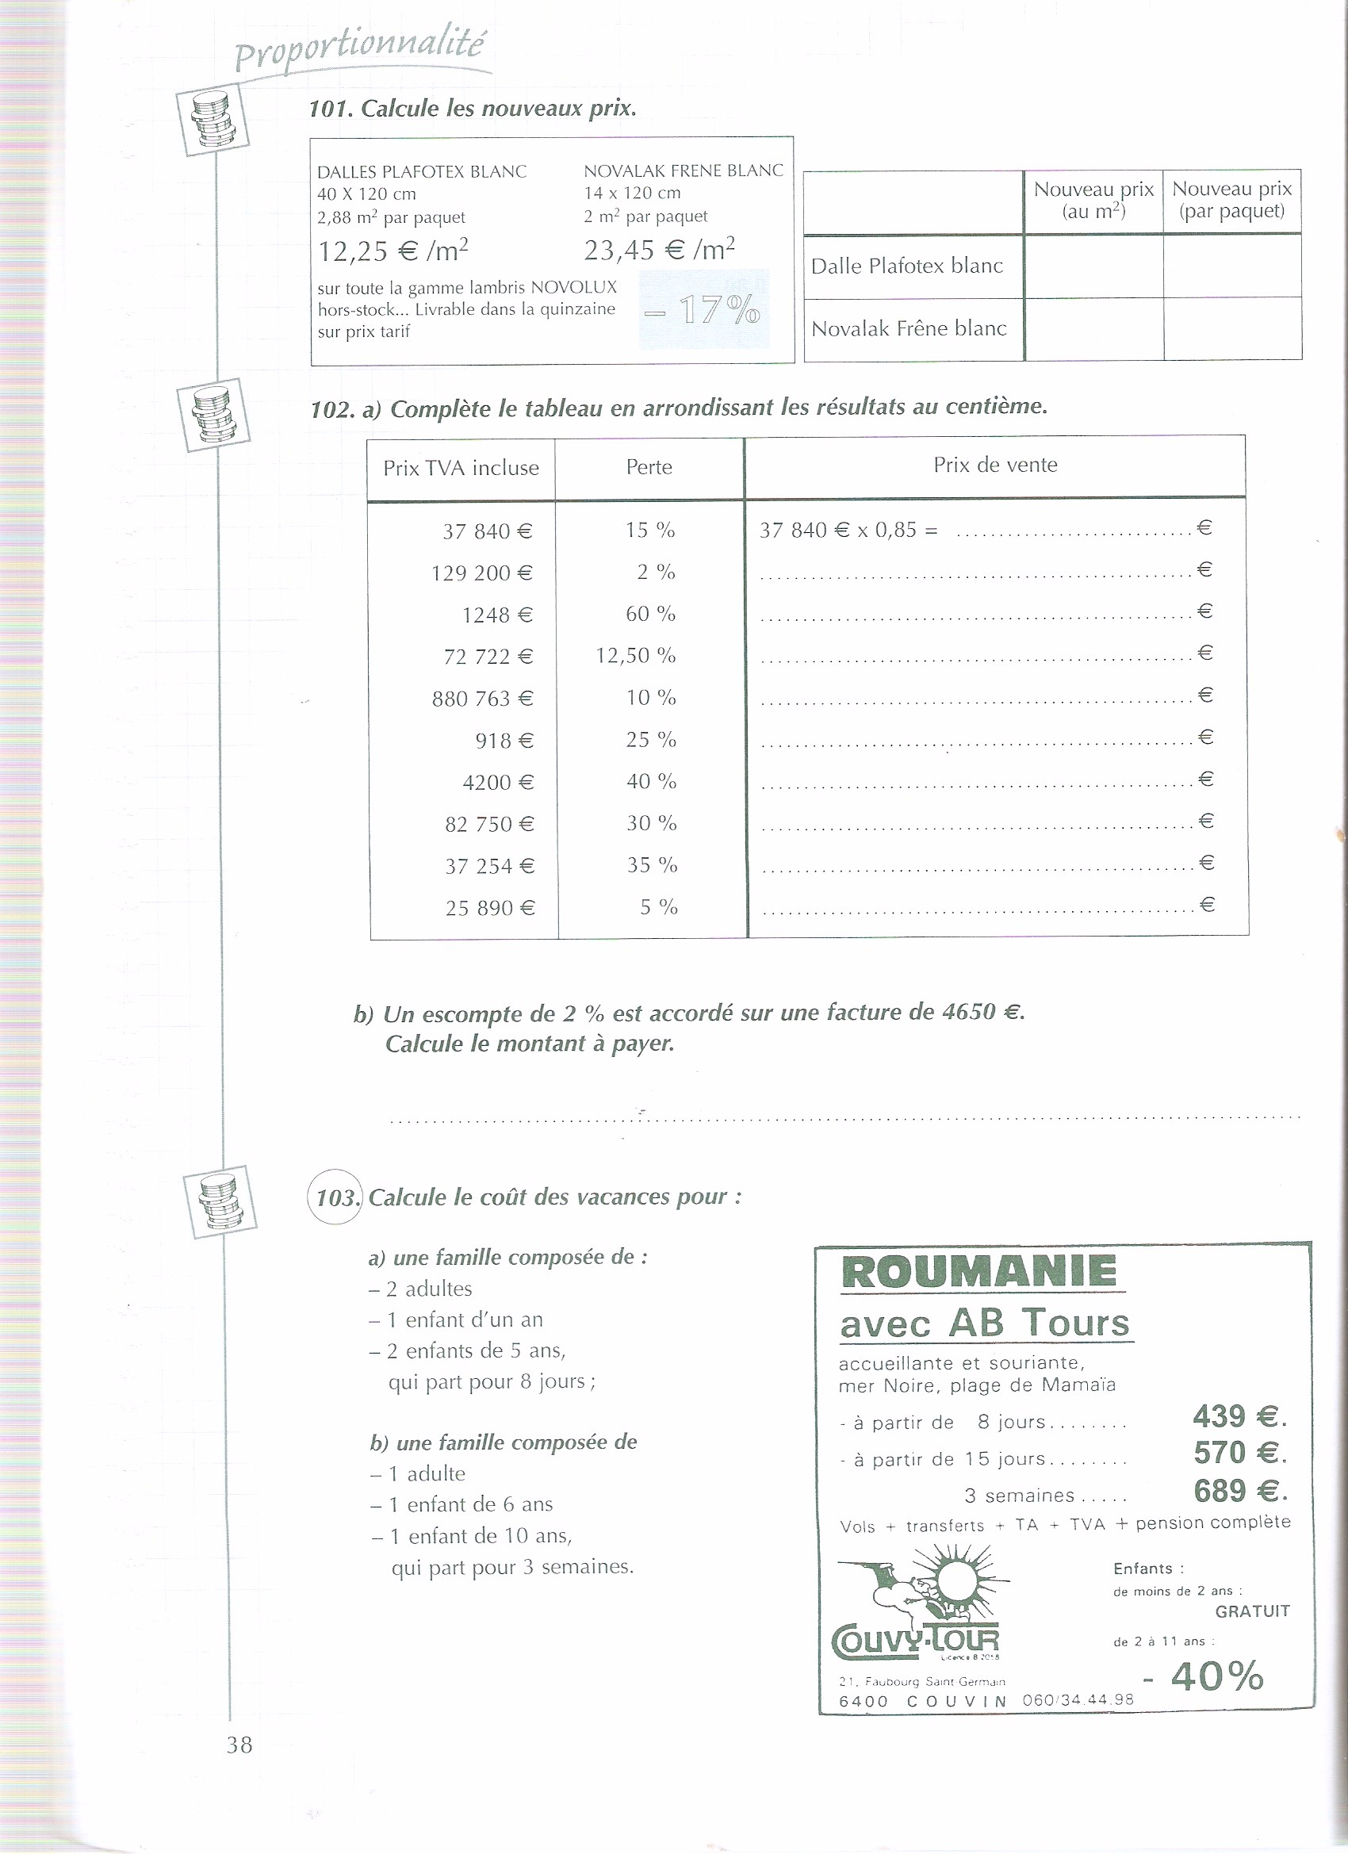
1)
2)
…………………………………………………………………………………………………………………………………………………………………………………………………………………………………………………………………………………………………………………………………………………………………………………………………………………………………………………………………………………………………………………………………………………………………………………………………………………………………………………………………………………………………………………………………………………………………………………………………………………………………………………………………………………………………………………………………………………………………………………………………………………………………………………………………………………………………………………………………………..…………………………………………………………………………………………………………………………………………………………………………………………………………………………………………………………………………………………………………………………………………………………………………………………………………………………………………………………………………………………………………………………………………………………

TVA, intérêts et autres…

Activité 1 :

Une secrétaire qui travaille depuis $6$ ans et qui gagne $2045€$ par mois a obtenu une augmentation de salaire $2\%$. Quel est son nouveau salaire ?
……………………………………………………………………………………………………………………………………………………………………………………………………………………………………………………………………………………………………………………………………………………………………………………………………………………………………………………

Correction :
……………………………………………………………………………………………………………………………………………………………………………………………………………………………………………………………………………………………………………………………………………………………………………………………………………………………………………………

Activité 2 :

Le prix d’une voiture est de $15 004€$ TVAC. En sachant que la TVA est de $21\%$, quel sera le prix à payer HTVA ?
…………………………………………………………………………………………………………………………………………………………………………………………………………………………………………………………………………………………………………………………………………………………………………………………………………………………………………………………………………………………………………………………………………………………………

Correction :
…………………………………………………………………………………………………………………………………………………………………………………………………………………………………………………………………………………………………………………………………………………………………………………………………………………………………………………………………………………………………………………………………………………………………

Synthèse 3 :
Pour augmenter un nombre d’un certain pourcentage, il faut :
- ………………………………………………………………………………………………………
- ………………………………………………………………………………………………………

Exemple :
Combien coûtera un livre affiché à $24 € HTVA$ si la TVA est de $21\%$?
…………………………………………………………………………………………………………………………………………………………………………………………………………………………

Afin de trouver le prix de départ, lorsqu’on donne le prix après augmentation d’un certain pourcentage, on utilise ……………………………………………………………………………………………………………

Exemple :
Une voiture coûte $16 995 € TVAC$. Combien coûtait-elle au départ (TVA de $21\%$?
…………………………………………………………………………………………………………………………………………………………………………………………………………………………………………………………………………………………………………………………………………………………………………………………………………………………………………………………………………………………………………………………………………………………………

Remarque :
La taxe sur la valeur ajoutée ou TVA est un impôt sur la consommation. Le taux de cet impôt est fixé par chaque État national. Ceci explique qu'il peut encore exister dans chaque pays différents taux de TVA.
Belgique | $$21 \%$$ | $6 \%$ principalement pour les biens de première nécessité et pour les prestations de services à caractère social (ex. : les produits de première nécessité, le transport de personne, les services agricoles...)  $12 \%$ pour certains biens et prestations de services qui, d'un point de vue économique ou social, sont importants (ex : le charbon, la margarine, les abonnements à la télévision payante...)

Exercices :
- Une automobile qui valait $15 800€$ vient d’augmenter de $3\%$. Quel est le nouveau prix de cette voiture ?

…………………………………………………………………………………………………………………………………………………………………………………………………………………………………………………………………………………………………………………………………………………………………………………………………………………………………………………………………………

- Dans une usine qui employait $852$ personnes, on vient d’embaucher $25\%$ d’ouvriers en plus. Maintenant, combien y a-t-il d’employés ?
………………………………………………………………………………………………………………………………………………………………………………………………………………………………………………………………………………………………………………………………………………………………………………………………………………………………………………………………………………………………
- Complète le tableau en arrondissant les résultats au centième :
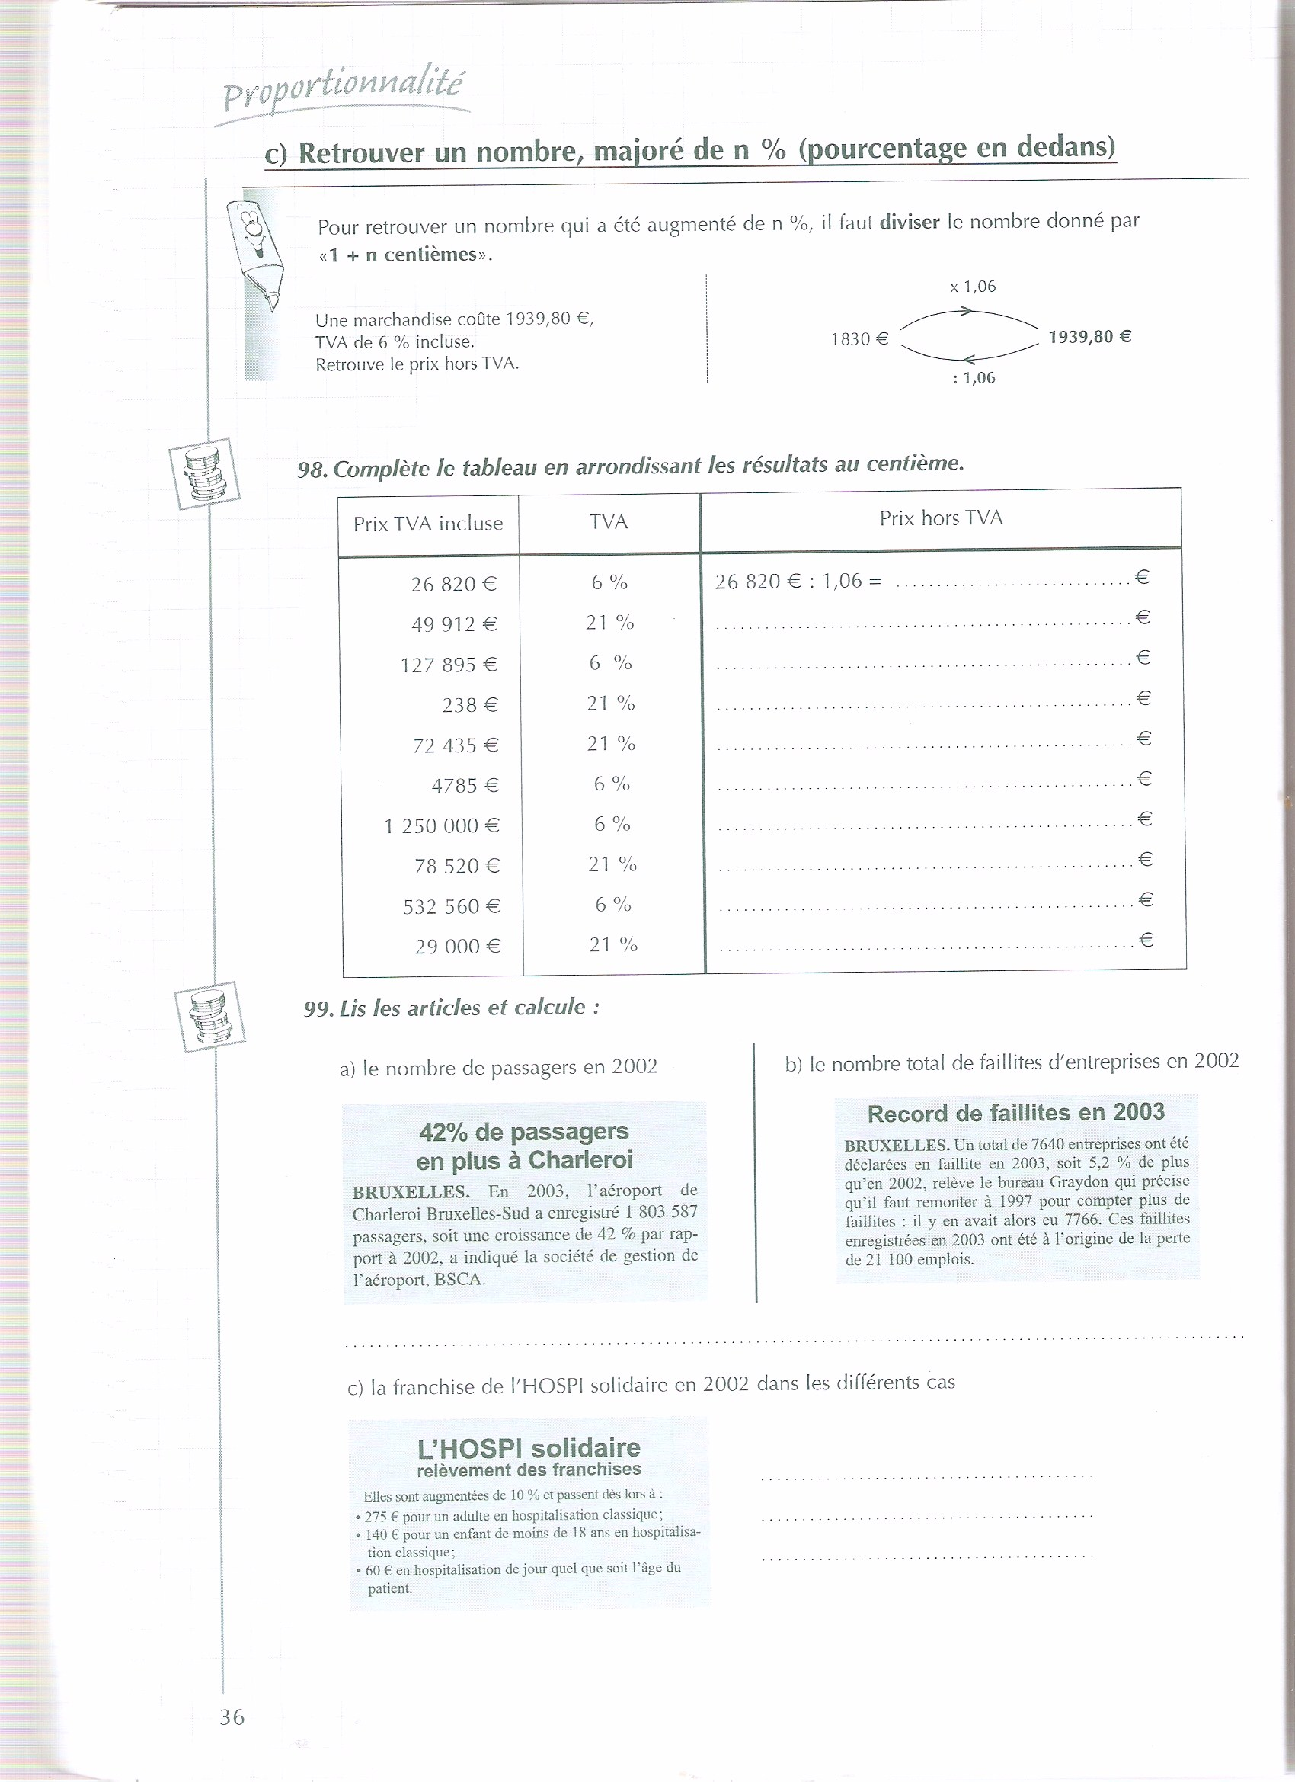
- Calcule la TVA sur les factures suivantes :
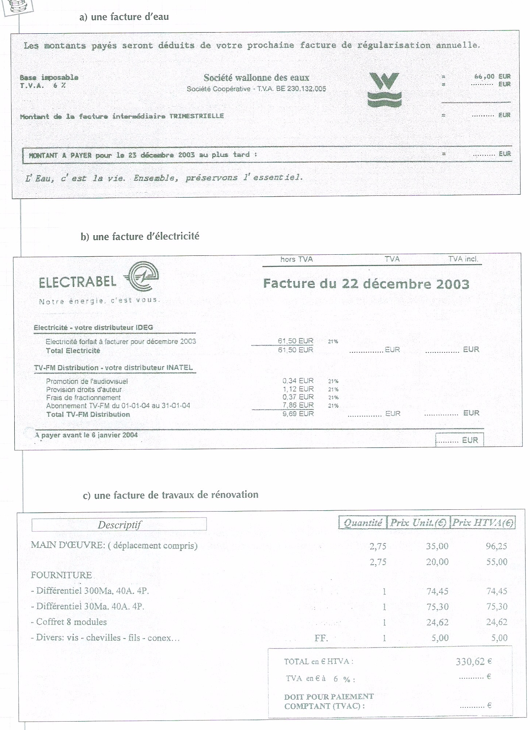

L’info en plus…
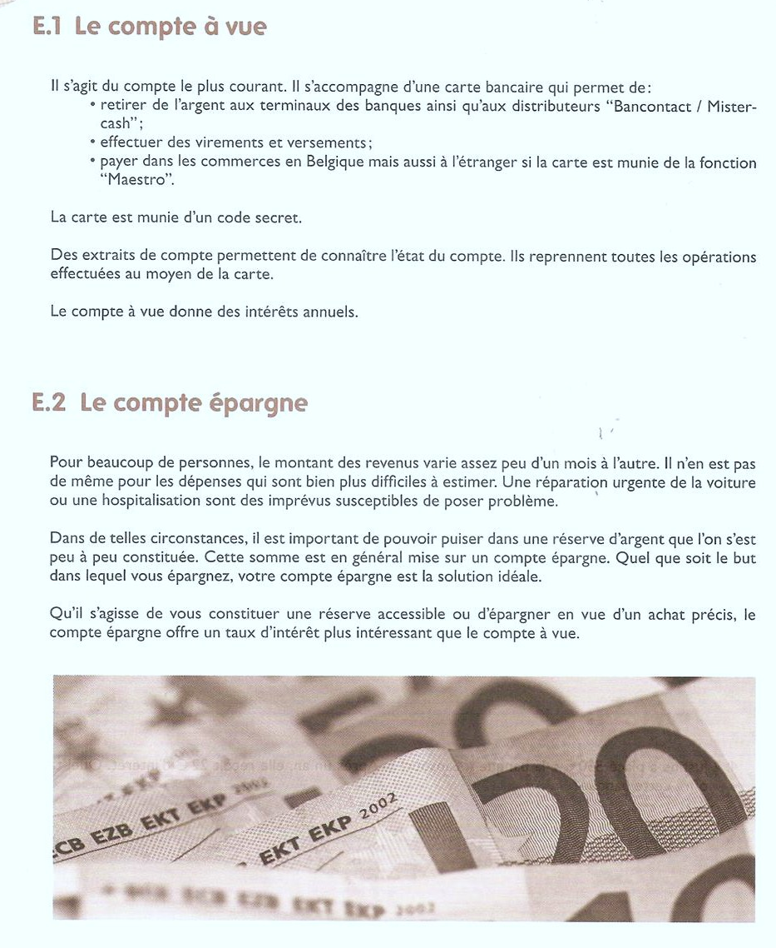

Le compte épargne

Le compte à vue

Comparons
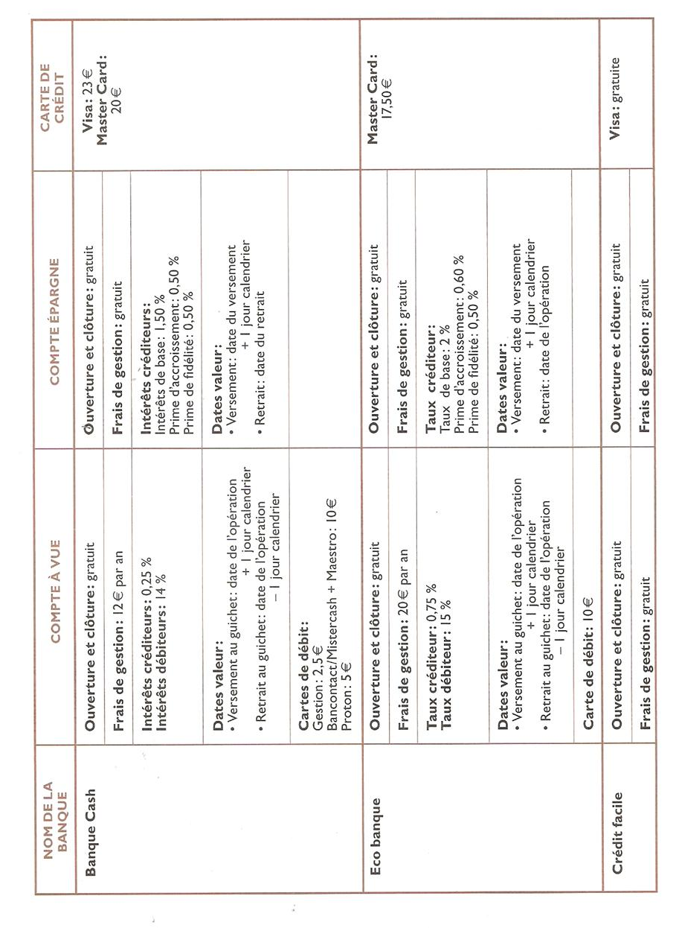

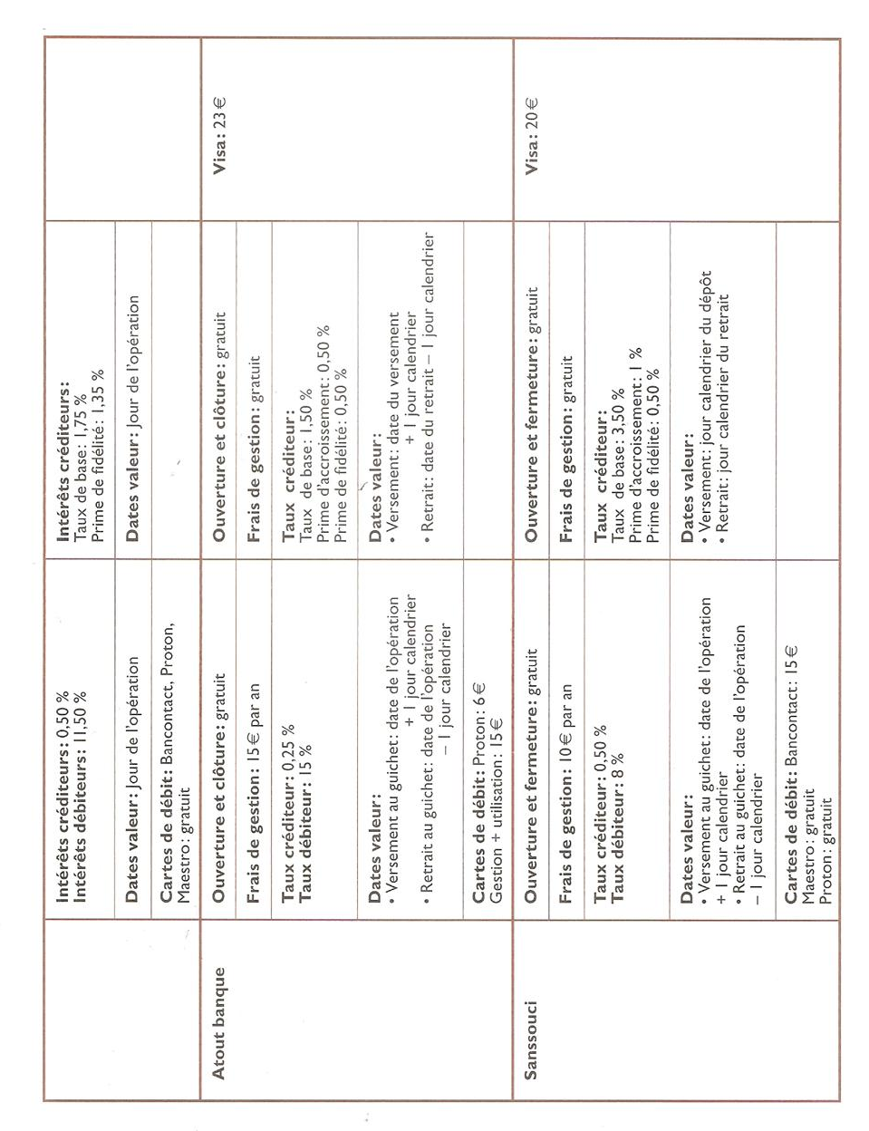

Réponds aux questions ci-dessous :
